**鸡蛋的几种吃法**

鸡蛋是人们非常喜爱的食品，鲜鸡蛋所含营养丰富而全面，营养学家称之为“完全蛋白质模式”，鸡蛋是人类最好的营养来源之一，被人们誉为“理想的营养库”。鸡蛋也就是鸡的卵。鸡蛋主要可分为三部分：蛋壳、蛋白及蛋黄。鸡蛋含有大量的维生素和矿物质及有高生物价值的蛋白质。

鸡蛋吃法多种多样，就营养的吸收和消化率来讲，煮鸡蛋为100%，炒鸡蛋为97%，嫩炸为98%，老炸为81. 1%。由此来说，煮鸡蛋是最佳的吃法，但要注意细嚼慢咽，否则会影响吸收和消化。对儿童来说，蒸蛋羹、蛋花汤最适合，极易被儿童消化吸收。

**任务一：煮鸡蛋**

**1.清洗鸡蛋**

鸡蛋表面会有些残留的鸡粪便、土、粉尘等，因此在煮鸡蛋之前最好用清水多洗几遍。但是，对于暂时不吃的鸡蛋不要洗，否则鸡蛋存放时容易坏掉。

**2.煮鸡蛋**

煮鸡蛋时，要用凉水。水沸腾后文火煮2-3分钟关火，焖5-10分钟。鸡蛋不要煮的时间太长，超过10分钟会破坏鸡蛋里的营养。注意用火安全。

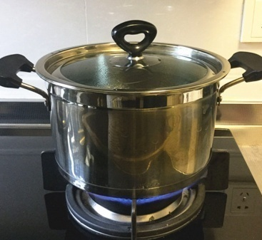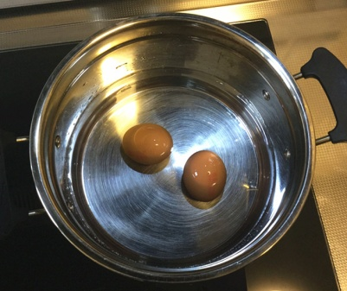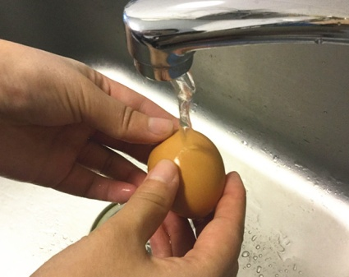

1. 清洗鸡蛋 2.冷水下锅 3. 煮开后，小火煮2-3分钟

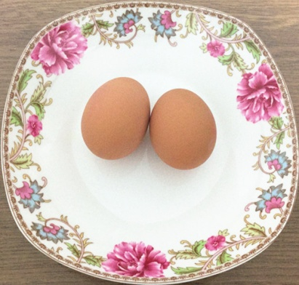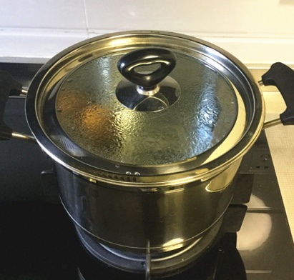

4.焖5-10分钟 5. 出锅

**3.煮好鸡蛋后剥皮技巧。**

刚煮熟的鸡蛋，用凉水冲洗或浸泡，以免护皮。也可以如下图操作：

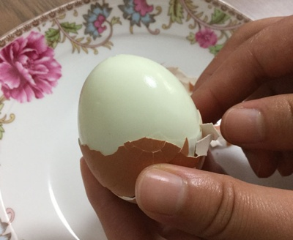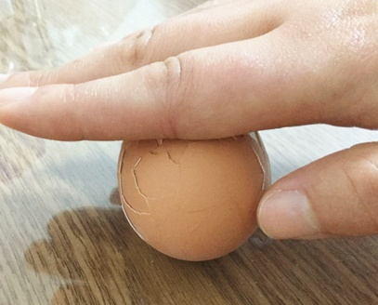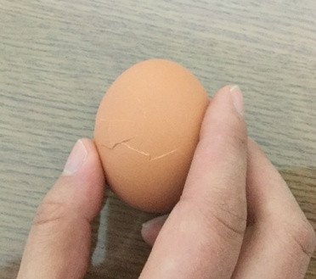

1. 磕 2.滚 3.剥

**任务二：煎鸡蛋**

煎鸡蛋营养、美味，适合搭配早餐一起食用。

**1.做好准备工作**

准备好一个鸡蛋，煎锅、铲字、盘子等；准备好食盐等调料。

**2.煎鸡蛋**

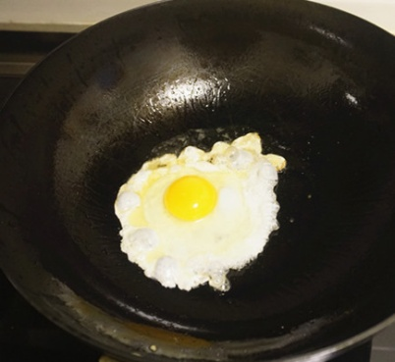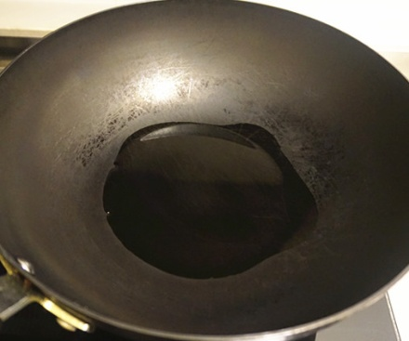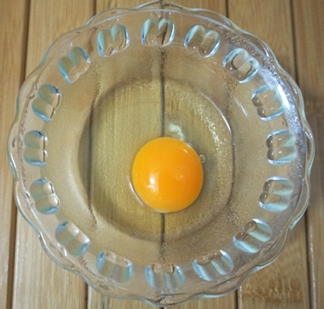

2. 放少许油

3. 油热后，倒入锅中

1.准备一个鸡蛋

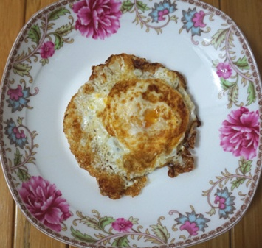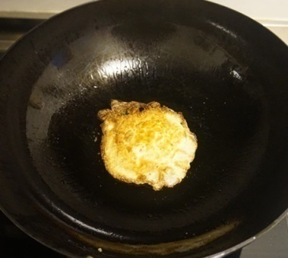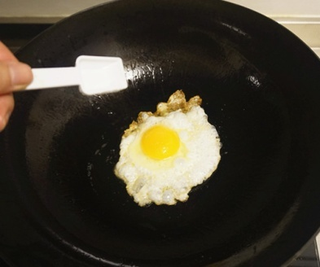

6. 完成

4.蛋液凝固前，撒入适量盐

5.待蛋清基本凝固，煎另一面

煎锅内放少许油，油热后将鸡蛋磕开，放入锅内。加入少许的盐，待鸡蛋半凝固的时候翻面，继续煎。煎至两面成熟即可。吃的时候可以根据个人的口味，放少许酱油。

**链接资源**

1.鸡蛋一天吃多少

鸡蛋是高蛋白食品，如果食用过多，可导致代谢产物增多，同时也增加肾脏的负担，一般来说，孩子和老人每天一个，青少年及成人每天两个比较适宜。

2.蛋白好还是蛋黄好

正确的吃法应该是吃整个鸡蛋，蛋白中的蛋白质含量较多，而其它营养成分则是蛋黄中含得更多。

3.关于鸡蛋的几种误区

**（1）误区一蛋壳颜色越深，营养价值越高**

鸡蛋壳的颜色与营养价值的关系并不大，分析表明：鸡蛋的营养价值高低主要取决于饲料的营养结构与鸡的摄食情况，与蛋壳的颜色无多大关系。从感官上看，蛋清越浓稠，表明蛋白质含量越高，蛋白的品质越好。正常情况下，蛋黄颜色较深的鸡蛋营养稍好一些。

**（2）误区二煮鸡蛋的时间越长越好**

鸡蛋煮的时间过长，蛋黄中的亚铁离子与蛋白中的硫离子化合生成难溶的硫化亚铁，很难被吸收。油煎鸡蛋过老，鸡蛋清所含的高分子蛋白质会变成低分子氨基酸，这种氨基酸在高温下常可形成对人体健康不利的化学物质。煮鸡蛋最好是凉水下锅，水开了再煮2-3分钟即可。这时鸡蛋呈溏心状，营养成分最利于人体吸收。不同煮沸时间的鸡蛋，在人体内消化时间是有差异的。“3分钟鸡蛋”是微熟鸡蛋，最容易消化，约需1小时30分钟；“5分钟”鸡蛋“是半熟鸡蛋，在人体内消化时间约2小时；煮沸时间过长的鸡蛋，人体内消化要3小时15分。

**（3）误区三炒鸡蛋时放味精**

鸡蛋本身含有与味精相同的成分－－谷氨酸，因此炒鸡蛋时没有必要再放味精。

**（4）误区四鸡蛋与豆浆同食营养高**

早上喝豆浆的时候吃个鸡蛋，或是把鸡蛋打在豆浆里煮，是许多人的饮食习惯。豆浆性味甘平，含植物蛋白、脂肪、碳水化合物、维生素、矿物质等很多营养成分，单独饮用有很好的滋补作用。但其中有一种特殊物质叫胰蛋白酶，与蛋清中的卵清蛋白相结合，会造成营养成分的损失，降低二者的营养价值。

4.鸡蛋几种吃法的小窍门

